广西用人单位社会保险费申报缴费指南

2023年12月1日起，广西优化调整用人单位社会保险费申报缴纳流程，具体如下：
一、业务流程
（一）用人单位每月应缴社会保险费
用人单位在人社、医保部门办理参保登记（含人员增减业务）→用人单位统一向税务部门申报缴费工资→税务部门根据用人单位申报的缴费工资生成应缴费数据→用人单位核实应缴信息并确认申报→用人单位缴纳费款
缴费工资申报可分为三种情形：
1.月度工资申报：新参保职工首次申报缴费工资。
2.年度工资申报：上年度参保且在职职工年度工资申报。
3.年度工资调整：职工工资申报有误需要调整的。
（二）工程项目工伤险
建筑施工企业向人社部门办理参保登记时一并申报建筑工程总造价→税务部门根据人社部门传递的信息生成应缴费信息→建筑施工企业确认申报并缴费。
2023年12月1日起，建筑施工企业在某一县区第一次申报缴纳工程项目工伤险的，需要完成户籍关联后才能办理申报业务。
（三）历史欠费及政策性补缴等特殊缴费
用人单位向人社、医保部门提出补缴申请→人社、医保部门核定应征数据后传递给税务部门→用人单位确认特殊缴费金额进行申报缴费。
特殊缴费业务包含：
（1）应办理未办理社会保险登记应缴费额
（2）2023年12月前的社会保险费欠费
（3）一次性趸交等政策性补缴应缴费额等业务
二、申报事项
（一）用人单位自行向税务部门申报缴纳社会保险费。社会保险费缴费基数和应缴费额继续按照现行计算方式确定。
（二）用人单位向税务部门申报、调整职工缴费工资。
2023年已向人社、医保部门申报职工缴费工资并核定当年缴费基数的用人单位，当年后续月份仅需向税务部门申报新增职工的缴费工资。
自2024年1月1日起，用人单位应当于每年3月31日前向税务部门申报当年度职工缴费工资。
三、缴费期限
用人单位应当于每月25日前自行向税务部门申报当月应缴费额并缴纳社会保险费，职工个人缴费部分由用人单位代扣代缴。
基本养老保险、失业保险、工伤保险和职业年金，线上线下缴费渠道整月可缴。
职工基本医疗保险（含生育）及附加险种，线上渠道完成人员增减变动后可缴费（11日起至月底）；线下渠道整月可缴。
四、缴费方式
用人单位社会保险费缴费方式：三方协议缴费、银行端查询缴费、办税服务厅缴费。
职业年金缴费方式：三方协议缴费、银行端查询缴费。

五、申报渠道
（一）线上渠道
1.用人单位可通过“广西电子税务局”
（https://etax.guangxi.chinatax.gov.cn:9723）选择【我要办税】→【自然人业务】登录后，使用【我要办税】或【特色业务】→【用人单位社保费】模块进行社会保险费业务办理。同时，原广西税务用人单位客户端（社保费专用）（https://sbf.guangxi.chinatax.gov.cn:9008/）暂时保留网址登录办理社会保险费业务。
2.增加“社保费管理客户端”线上缴费渠道。社保费管理客户端安装包下载路径：广西壮族自治区税务局官网-下载中心-社保费管理客户端。
（二）线下渠道：办税服务厅和政务服务大厅税务窗口

六、线上渠道操作指南
（一）广西电子税务局
1.初始化设置
用人单位可按照以下流程图完成申报缴费前的初始化设置，其中绑定户籍、确认关联为必办事项。
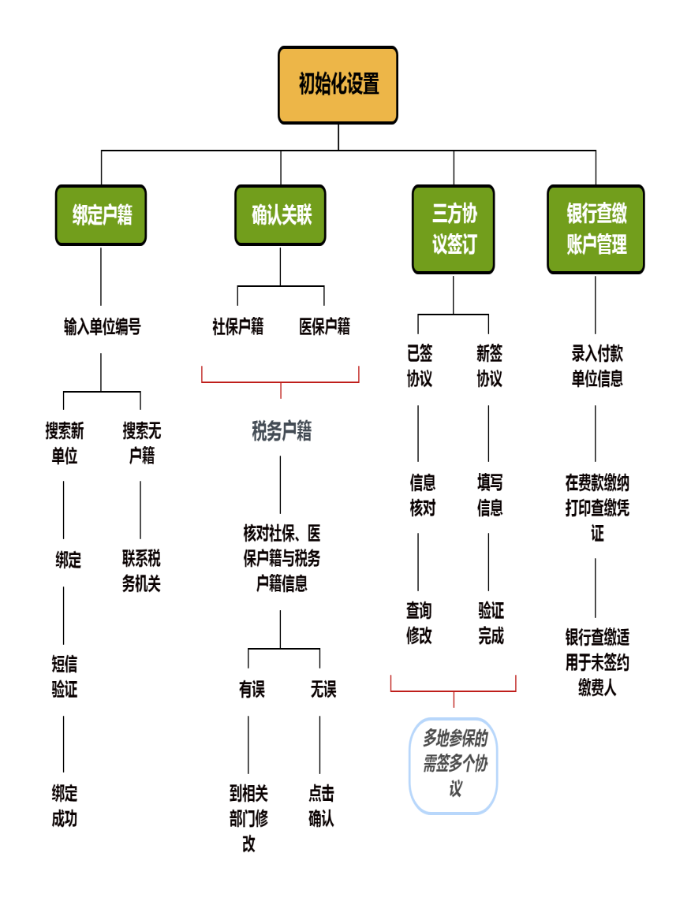
2.申报缴费
（1）单位职工年度工资申报：该功能用于上年度已参保且当前在职参保的全体职工，不包含本年新入职参保人员。用人单位应当于3月31日前完成本年度缴费工资申报。
操作流程：【职工年度工资申报】→选择绑定单位→搜索→单个调整或批量调整→批量提交。
（2）单位社保费年度缴费工资调整：该功能用于超过3月31日未进行年度工资申报需要进行补报，以及原年度工资申报有误需要调增本年度缴费工资的情形，调减缴费工资或调整历史年度缴费工资等需到厅办理。
操作流程：【职工年度工资调整】→选择绑定单位→全量调整或搜索职工→单个调整或批量调整→批量提交。
（3）职工月度工资申报：该功能用于新入职员工工资首次申报。
操作流程：【单位职工月度工资申报】→选择绑定单位→搜索→按金额或比例批量调整→批量提交。
（4）费款申报：【费款申报】→选择绑定单位→搜索→未申报的社保费和职业年金（需分开申报）→勾选需申报数据→点击申报→跳转缴费或继续申报。
（5）申报作废：【申报作废】→选择绑定单位→申报日期或费款所属期→搜索→勾选需作废单据→作废申报→确认。
（6）费款缴纳：【费款缴纳】→选择绑定单位→保险费缴纳、职业年金缴纳（需分开缴纳）→勾选需缴费单据→选择三方协议扣款或银行端查询缴费缴纳。
3.缴费凭证开具
（1）单位缴费凭证开具：【单位缴费凭证开具】→选择绑定单位→选择开具日期和费款属期→查询→确认→打印。
（2）单位缴费凭证补打：【单位缴费凭证补打】→选择补打单位→搜索→下拉箭头查看确认→打印。
（3）职工缴费记录开具：【职工缴费记录开具】→选择绑定单位→选择或导入需要开具缴费记录的职工→选择开具日期和费款属期→查询→确认→打印。
（二）社保费客户端
1.缴费工资申报
（1）年度缴费工资申报
【年度缴费工资申报】：该功能用于上年度已参保且当前在职参保的全体职工，不包含本年新入职参保人员。用人单位应当于3月31日前完成本年度缴费工资申报。
操作流程：点击“添加”加载职工信息后填报缴费工资（可单个录入，也可以先点击“下载参保职工”下载参保职工列表，录入新缴费工资后进行外部文件导入进行批量添加）→点击“全量提交申报”。
（2）年度缴费工资调整
【年度缴费工资调整】：该功能用于超过3月31日未进行年度工资申报需要进行补报，以及原年度工资申报有误需要调增本年度缴费工资的情形，调减缴费工资或调整历史年度缴费工资等需到厅办理。
操作流程：点击“添加”加载职工信息后填报缴费工资（可单个录入，也可以先点击“下载参保职工”下载参保职工列表，录入新缴费工资后进行外部文件导入进行批量添加）→点击“提交申报”。
（3）月度缴费工资申报
【月度缴费工资申报】：该功能用于新入职员工首次申报缴费工资的情形。
操作流程：点击“添加”加载职工信息后填报缴费工资（可单个录入，也可以先点击“下载参保职工”下载参保职工列表，录入新缴费工资后进行外部文件导入进行批量添加）→点击“提交申报”。
2.社保费申报
（1）日常申报
单位完成年度缴费工资申报后，系统会定期生成社保费待申报信息。每月可在【日常申报】进行社保费申报。
操作流程：点击“刷新”生成最新待申报信息→勾选待申报信息→点击“提交申报”→点击“确定”→点击提交申报确认页面中的“立即提交”。
（2）特殊缴费申报
用人单位可在【特殊缴费申报】菜单申报人社、医保部门核定的特殊缴费。
操作流程：点击“刷新”获取特殊缴费待申报信息→勾选待申报信息→点击“提交申报”→点击“确定”→点击提交申报确认页面中的“立即提交”。
3.费款缴纳
社保费申报成功后，可在【缴费】菜单进行缴费。
操作流程：
①三方协议缴费：勾选应缴费数据→点击“立即缴费”→点击“确定”→输入登录密码→勾选三方协议缴费→选择一个三方协议→点击“确定”。
②银行端凭证缴费：勾选应缴费数据→点击“立即缴费”→点击“确定”→输入登录密码→勾选银行端凭证缴费→持打印的缴费凭证去银行办理缴费。
4.完税凭证打印
（1）税收完税证明（非印刷）开具
完成社保费缴纳后，可在【税收完税证明（非印刷）开具】菜单进行完税证明首次开具。
操作流程：输入费款所属期点击“查询”→点击“开具”→保存文件。
（2）税收完税证明（非印刷）补开
完成社保费缴纳后，已开具过完税证明，如丢失或需要重新打印，可在【税收完税证明（非印刷）补开】菜单查询完税证明补开信息，补打税收完税证明。
操作流程：输入费款所属期点击“查询”→点击“补开”→保存文件。

